编号:(CQAK-GK-05-06)

《安全评价报告信息公布表》
机构名称 | 重庆市安全生产科学研究有限公司 |  |  |  |  |  |  | 资质证号 |  | APJ-（国）-262
委托单位 | 贵州省遵义三力石油化工有限公司
项目名称 | 贵州省遵义三力石油化工有限公司城东加油站原址双层罐改造项目
项目类别 | ☑预评价 □现状评价 □验收评价 □其他
所属业务类别 |  | 危险化学品经营
安全评价过程控制情况
安全评价项目管理 | 项目组组长 |  |  |  |  |  | 技术负责人 |  |  |  | 过程控制负责人
安全评价项目管理 | 徐茂 |  |  |  |  |  | 刘国勇 |  |  |  | 包正清
编制过程 | 报告编制人 |  |  |  | 报告提交日期 |  |  |  | 报告审核人 |  |  | 报告审批人
编制过程 | 王永辉 |  |  |  | 2019-11-17 |  |  |  | 蔡治勇 |  |  | 蔡治勇
姓 名 | 认定专业 |  |  | 安全评价师从业识别卡/证书编号 |  |  |  |  | 注册安全工程师  注册证号 |  |  |  |  | 是否专职
徐茂 | 通风与安全 |  |  | 008344 |  |  |  |  | / |  |  |  |  | 是
吴华桂 | 应用化工技术 |  |  | 031213 |  |  |  |  | / |  |  |  |  | 是
王永辉 | 电气自动化 |  |  | 034150 |  |  |  |  | / |  |  |  |  | 是
蓝远平 | 冶金 |  |  | 020559 |  |  |  |  | / |  |  |  |  | 是
吴红玉 | 安全 |  |  | 034149 |  |  |  |  | / |  |  |  |  | 是
蔡治勇 | 火炸药、安全 |  |  | 003832 |  |  |  |  | 55080052964 |  |  |  |  | 是
包正清 | - |  |  | 020777 |  |  |  |  | 55090082828 |  |  |  |  | 是
刘国勇 | 化工工艺 |  |  | 019234 |  |  |  |  | 55060013805 |  |  |  |  | 是
项目简介 | 项目简介：  城东加油站始建于2005年，位于贵州省遵义市播州区影山湖街道办事处北环路，占地面积1266㎡。建筑面积333.38平方米，其中站房面积147.38㎡。采用自吸泵式一泵单机单枪的加油工艺，共设有自吸泵式单枪单品加油机6台，其中0#柴油加油机2台，92#汽油加油机3台，95#汽油加油机1台。加油站于2018年12月8日取得危险化学品经营许可证，编号为遵WH安许证字[2018]108号，有效期至2021年12月7日。加油站罐池内设有钢制单层储油罐4座，其中汽油罐10m³×1、15m³×1，柴油罐15m³×2，总容积为55m³，柴油折半计算后加油站总容积为40m³，根据《汽车加油加气站设计与施工规范》（GB50156-2012）（2014年版）对加油站的等级划分，属于三级加油站。  为了响应安全环保的要求，建设单位于2019年3月25日向遵义市播州区商务局提出申请，拟进行油罐区、加油机及加油工艺管线改造，并取得遵义市播州区商务局的同意。根据技改设计方案，将原有6台自吸泵单枪加油机改造为自吸泵式双枪加油机6台，罐池内更换新购的S/F双层油罐3个，其中：30m³的车用柴油储罐1个、30m³的92#汽油储罐1个、30m³的95#汽油储罐1个。柴油容积折半计算后，加油站油罐储存总容积为75m³，根据《汽车加油加气站设计与施工规范》GB50156-2012（2014年版）对加油站的等级划分，建设项目改造后属于三级加油站。  现场勘察照片：  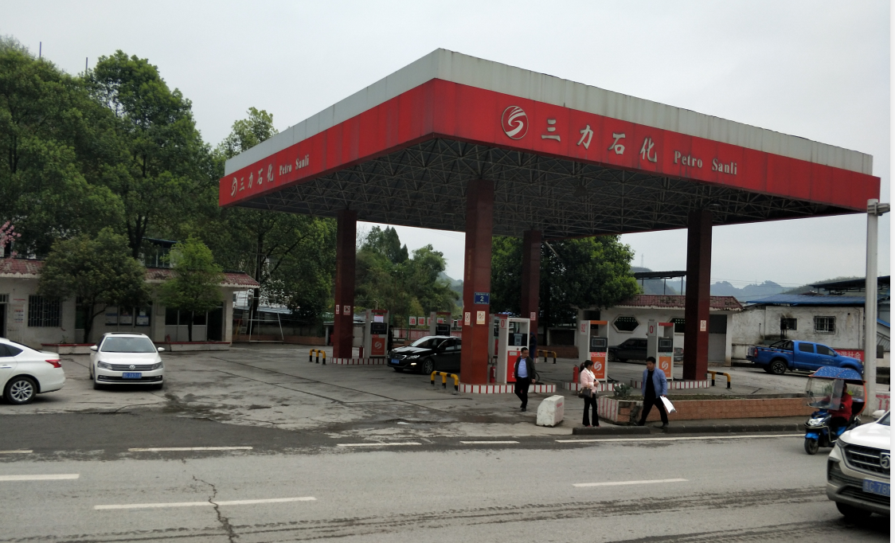
现场开展工作情况 | 勘验人员 |  | 勘验时间 |  |  | 勘验任务 |  |  |  |  |  |  | 勘验中的问题
现场开展工作情况 | 王永辉 |  | 2019年3月25日 |  |  | 对改造项目情况、周边环境、法律法规与改造项目总平面布置图的符合性进行勘察并收集资料。 |  |  |  |  |  |  | 无

